Boekverslag in foto’s

Doel: Je bewijst dat je een verhaal kunt navertellen (situaties en gebeurtenissen, maar ook handelen, denken en voelen van de personages) en beargumenteerd kunt beoordelen (verschillende soorten argumenten, voorbeelden uit de tekst, nieuw verworven inzichten).

Aanpak
Stap 1: Kies een boek uit en (her)lees het.
Toelichting: Aan dit boek zijn nauwelijks eisen verbonden, het mag non-fictie zijn, mag van een buitenlandse schrijver zijn en/of jeugdliteratuur.

Stap 2: Maak 5 tot 7 foto’s die voor jou een goede samenvatting vormen van het boek.

Stap 3: Upload de foto’s en zet ze in de goede volgorde in een Wordbestand.

Stap 4: Voeg zo nodig wat ondersteunende teksten toe, bijvoorbeeld in de vorm van een onderschrift.
Toelichting: De tekst moet toegevoegde waarde hebben, maar mag niet overheersen. Zorg dus voor korte teksten.
Voorbeeld:

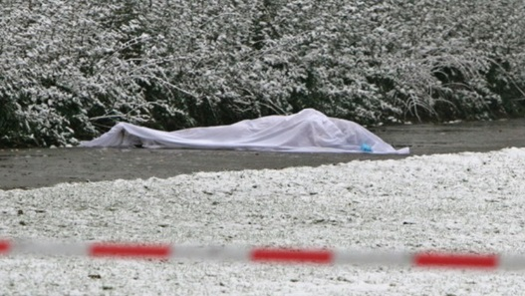
Fake Ploeg is neergeschoten door het verzet.

Stap 5: Geef je eigen, beargumenteerde mening.
Toelichting: Om je mening te geven, schrijf je minimaal 0,5 A4 en maximaal 1 A4.

Stap 6: Voeg een voorblad toe met daarop het woord ‘Boekverslag’, een plaatje van het boek, je naam en de datum.
Toelichting: Op het plaatje van het boek moeten de titel en schrijver duidelijk leesbaar zijn.

